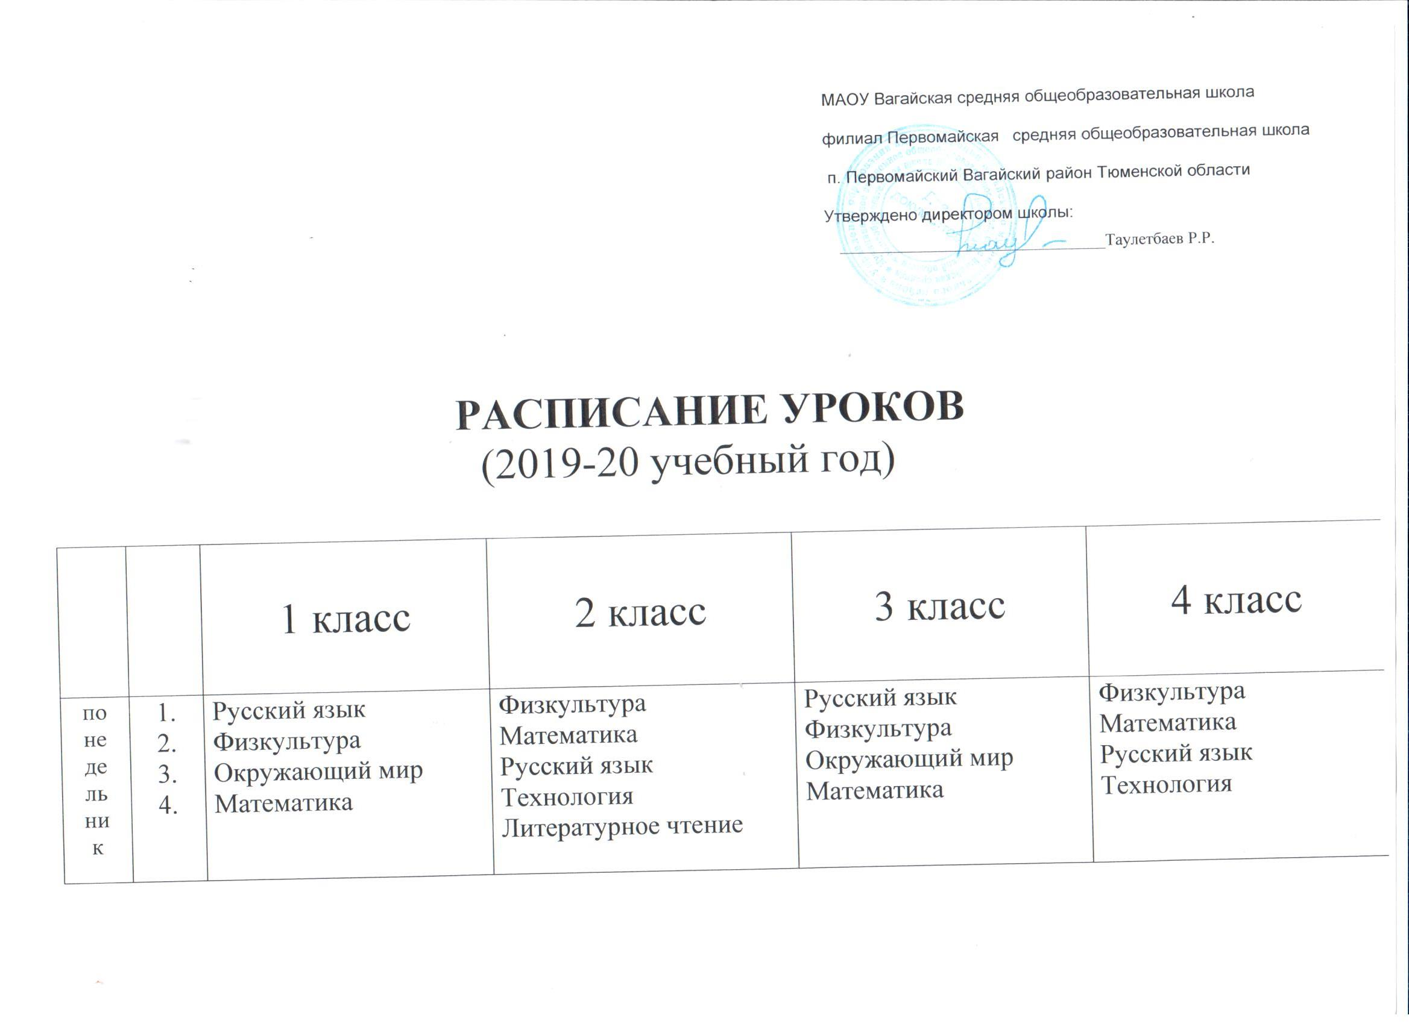

вторник | 1.  2.  3.  4. | Математика  Русский язык  Литературное чтение  Окружающий мир | Математика  Английский язык  Русский язык  Физкультура  Литературное чтение | Математика  Русский язык  Английский язык  Окружающий мир  Литературное чтение | Математика Английский язык  Русский язык  Физкультура  Литературное чтение
среда | 1.  2.  3.  4.  5. | Музыка  Русский язык  Математика  Физкультура Литературное чтение | Английский язык  Математика  Физкультура  Окружающий мир Русский язык | Музыка  Русский язык  Математика  Физкультура  Литературное чтение | Английский язык  Математика  Физкультура  Окружающий мир  Русский язык
четверг | 1.  2.  3.  4.  5. | Математика  Физкультура  Русский язык  Литературное чтение | Музыка  Русский язык  Окружающий мир  Литературное чтение | Математика  Физкультура  Русский язык  Литературное чтение  Технология | Музыка  Русский язык  Окружающий мир  ОРКСЭ  Литературное чтение
пятница | 1.  2.  3.  4.  5. | Технология  Русский язык  Литературное чтение  Изо  21 | Математика  Русский язык  Литературное чтение Изо  23 | Русский язык  Английский язык  Литературное чтение  Изо  23 | Математика  Литературное чтение Русский язык  Изо  23

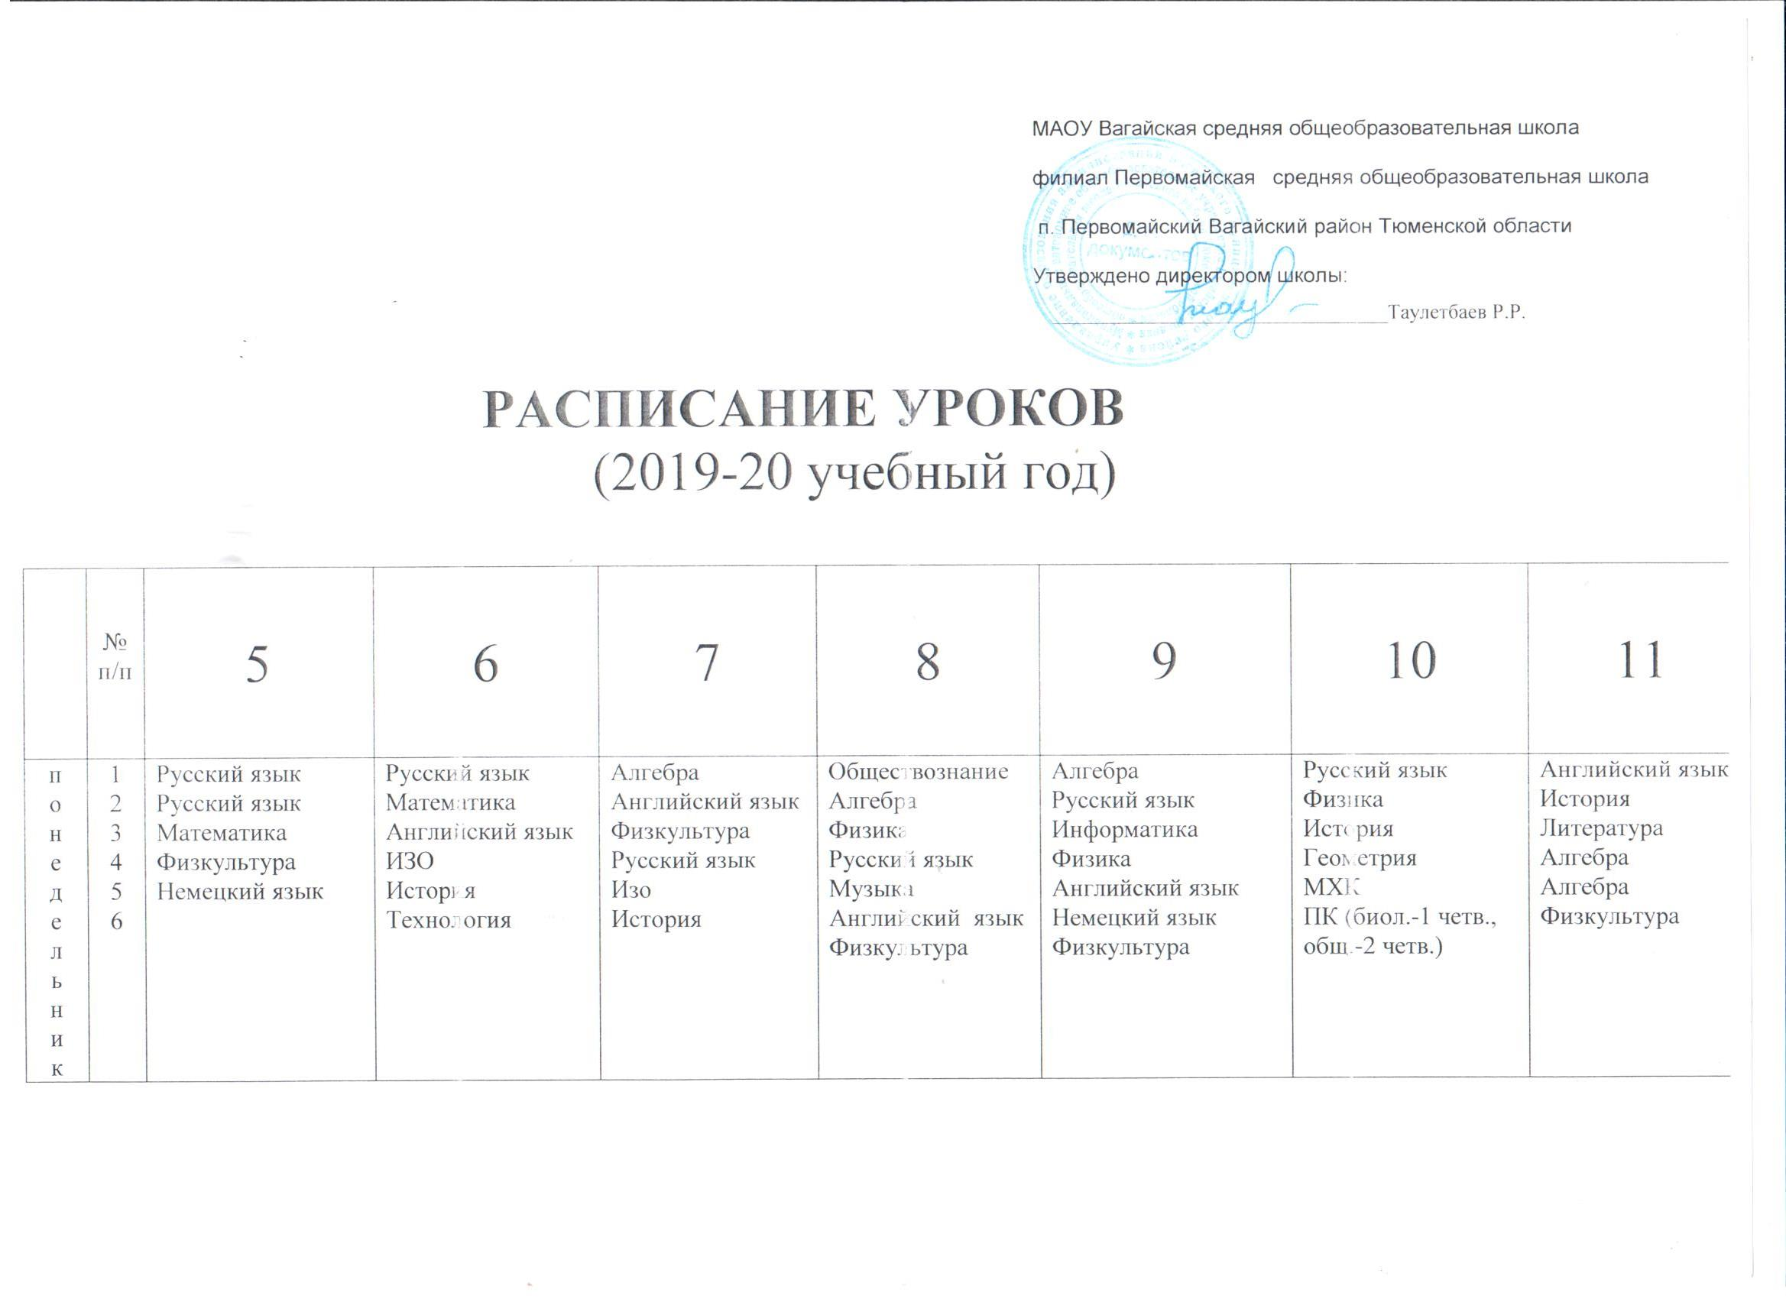

вторник | 1  2  3  4  5  6 | Математика  Русский язык  История  Литература  Немецкий язык  География | Биология  Математика Русский язык  Литература  Физкультура  Английский язык | Физкультура  Немецкий язык Геометрия География  Литература  Обществознание  Информатика | Информатика  Биология  Физика  Алгебра  Русский язык Технология География | Русский язык  Литература  ОБЖ  Английский язык  Химия  География  Немецкий язык | Алгебра  Алгебра  Русский язык  Литература  Английский язык  Физкультура | Английский язык Информатика  Химия  Алгебра  Физика
среда | 1  2  3  4  5  6 | Русский язык  Биология  Математика Литература  ИЗО  Английский язык | Математика  Математика  География  Русский язык  Немецкий язык  Музыка | Немецкий язык  Музыка  Английский язык  Геометрия  Русский язык  Физкультура  География | Физкультура  Химия  Геометрия  Немецкий язык  Английский язык История  География | Геометрия  Физика  Биология  Химия  История  География  Английский язык | Химия  Английский язык  Обществознание Литература  ОБЖ  История  Информатика | Обществознание  Русский язык  Литература  Физика  Геометрия  География  Физкультура
четверг | 1  2  3  4  5  6 | Математика  Математика История  Английский язык  Физкультура  Литература | Русский язык  Литература  Технология  Математика  Обществознание  Английский язык Физкультура | Биология  Физика  История  Русский язык  Алгебра  Алгебра | Химия  Английский язык  Геометрия  ОБЖ  Литература  История | Алгебра  Физкультура  Литература  Геометрия  Биология  Обществознание  История | Геометрия Технология  Физкультура  Биология  Английский язык Литература  ПК ( р. яз.-3 чет., мат.проф.- 4 четв.) | Русский язык  Литература  Геометрия  Технология  МХК  ОБЖ  ПК (биол-3 ч., общ.-4 четв.)
пятница | 1  2  3  4  5  6 | Русский язык  Технология  Технология  Физкультура  Английский язык  Музыка  29 | Немецкий язык Физкультура  Русский язык  Русский язык  Литература  История  31 | Русский язык Литература  Физика  Технология  Технология  Английский язык  32 | Русский язык  Алгебра  Биология Литература Немецкий язык  ИЗО  Физкультура  34 | Алгебра  Русский язык  Литература  Физика  История  Физкультура  ПК (р.яз-1 полуг., общ. и пр.-2 полуг.)  34 | Физкультура  Физика  Алгебра  Обществознание  География  Астрономия  31 | Английский язык  Обществознание  Физкультура  Биология  История  ПК (рус.яз.1 ч., инф-2 ч..)  30

РАСПИСАНИЕ УРОКОВ
(коррекционная программа 8 вида)
 | №  п/п | 4 класс
понедельник | 1  2  3  4 | Физкультура  Математика  Русский язык  Ручной труд
вторник | 1  2  3  4  5 | Математика  Чтение  Русский язык  Физкультура  Речевая практика
среда | 1  2  3  4  5 | Русский язык  Математика  Физкультура  Мир природы и человека  Речевая практика

четверг | 1  2  3  4  5 | Музыка  Русский язык  Математика  ОРКСЭ  Чтение
пятница | 1  2  3  4 | Математика  Чтение  Русский язык  Изо  23

РАСПИСАНИЕ УРОКОВ
(коррекционная программа 8 вида)
6 класс
понедельник | 1  2  3  4  5  6 | Русский язык  Математика  Труд (с 9 кл.)  ИЗО  История  Труд
вторник | 1  2  3  4  5  6  7 | Биология  Математика  Русский язык  География (с 7 кл.)  Физкультура
среда | 1  2  3  4  5  6 | Математика  Математика  География  Русский язык  Физкультура (с 10 кл.)  Музыка
четверг | 1  2  3  4  5  6  7 | Русский язык  Чтение и развитие речи  Труд  Математика  Труд
пятница | 1  2  3  4  5  6 | Труд  Физкультура  Русский язык  Русский язык  Чтение и развитие речи  История  28

